Общество с ограниченной ответственностью
“1С-Медицина-Регион”
Контракт № 17/23 от 27.03.2023 года
Рабочая документация

Информационная система управления ресурсами медицинских организаций Тюменской области

Этап № 2. Развитие Системы в части функционала первой группы задач

ПОЛЬЗОВАТЕЛЬСКАЯ ИНСТРУКЦИЯ

Раздел 4. Развитие амбулаторно поликлинического звена

Задачи: 1.14 «Доработка ШМД «Заключение терапевта по
итогам диспансеризации/профосмотра», 1.20 «Доработка ШМД «Протокол осмотра специалиста (педиатрия)», 3.7 «Доработка Рабочего места процедурной медицинской сестры», 3.8 «Доработка ШМД «Протокол предварительного осмотра перед вакцинацией»

На 6 листах

г. Тюмень
2023 г.

ООО «1С-Медицина-Регион».
Контракт № 17/23 от 27.03.2023 года на выполнение работ по развитию (модернизации) Государственной информационной системы управления ресурсами медицинских организаций Тюменской области. Этап № 2. Развитие Системы в части функционала первой группы задач.

1 Основание разработки инструкции
Основанием для разработки данного документа является Контракт № 017/23 от 27.03.2023 года на выполнение работ по развитию (модернизации) Государственной информационной системы управления ресурсами медицинских организаций Тюменской области, п.2.2.2 Мероприятие «Разработка функционала Системы и проведение испытаний», Этап № 2 «Развитие Системы в части функционала первой группы задач. Задание на доработку системы № МИС-Р-1184.

2 Пользовательская настройка Системы
От пользователя никаких настроек системы не требуется.

3 Пользовательская инструкция

Формирование ШМД «Заключение терапевта по итогам диспансеризации/профосмотра»
Войти в периферийную базу под врачом амбулатории, перейти в подсистему «Контроль исполнения» - «АРМ Врача Поликлиника» - вкладка «Приемы» - кнопка «Открыть случай», создать амбулаторный случай, в форме выбора ШМД двойным кликом открыть ШМД «Заключение терапевта по итогам диспансеризации/профосмотра» (Рис.1).
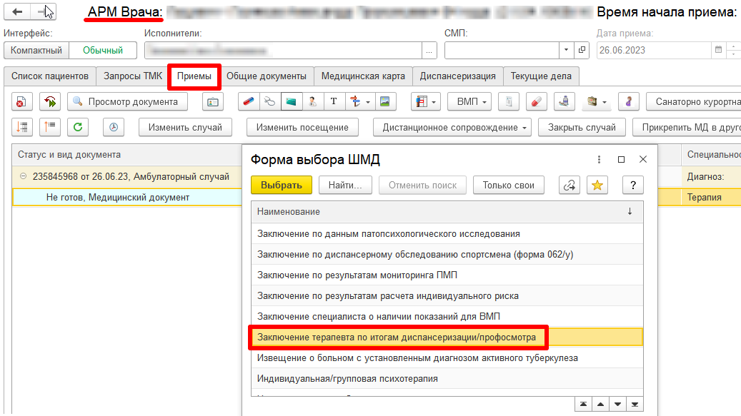
Рисунок 1 – Выбор ШМД «Заключение терапевта по итогам диспансеризации/профосмотра»
В открывшейся форме ШМД для расчета риска по шкале Score следует нажать на кнопку «Рассчитать риск по шкале». По нажатию кнопки откроется форма ШМД «Шкалы оценки состояния пациента», после проведения которой, в поле «Риск развития сердечно-сосудистых заболеваний» отобразится результат расчета (Рис. 2).
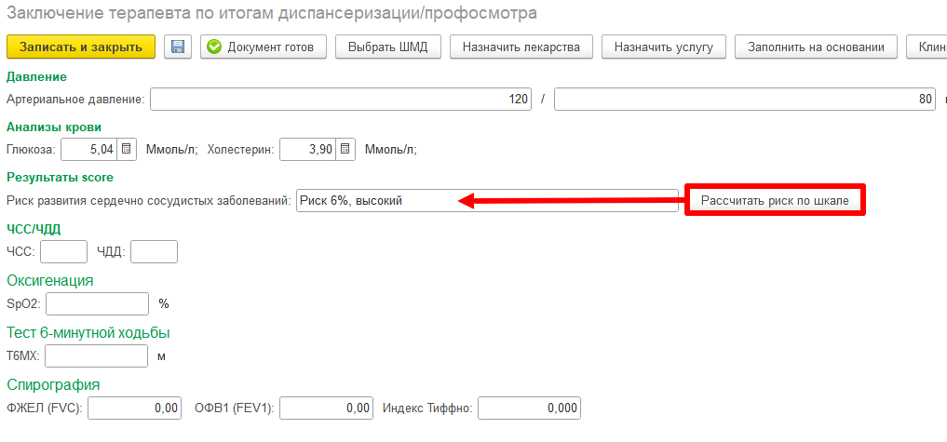
Рисунок 2 – Форма ШМД «Заключение терапевта по итогам диспансеризации/профосмотра»
Также в ШМД «Заключение терапевта по итогам диспансеризации/профосмотра» реквизиты раздела «Объективно» по умолчанию заполнятся значением «Норма». Фактор риска «Z72.0» будет заполнен автоматически, если в Анкете по диспансеризации пациент ответил положительно на вопрос о курении, а фактор риска «Е66» - в случае расчета ИМТ выше 30,0. В завершении работы с ШМД следует добавить оказанные услуги и провести протокол по кнопке «Документ готов», готовый документ подписать электронной подписью.

Формирование ШМД «Протокол осмотра специалиста (педиатрия)»
Войти в периферийную базу под врачом амбулатории, перейти в подсистему «Контроль исполнения» - «АРМ Врача Поликлиника» - вкладка «Приемы» - кнопка «Открыть случай», создать амбулаторный случай, в форме выбора ШМД двойным кликом открыть ШМД «Протокол осмотра специалиста (педиатрия)» (Рис. 3).
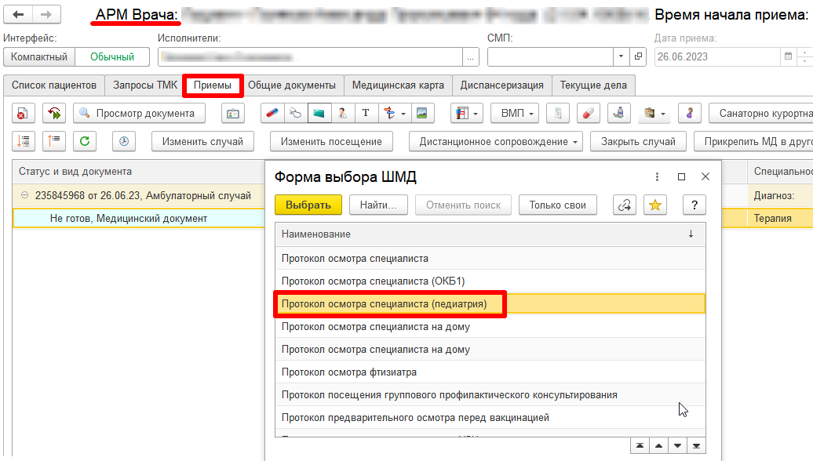
Рисунок 3 – Выбор ШМД «Протокол осмотра специалиста (педиатрия)»
Для специальности «Травматология и ортопедия» отображается вкладка «Данные осмотра травматолога-ортопеда» (Рис. 4) для заполнения объективных данных. После заполнения всех необходимых полей указать выполненную услугу, нажать «Документ готов» и подписать электронной подписью. Заполненные данные осмотра травматолога-ортопеда также отобразятся в печатной форме протокола.
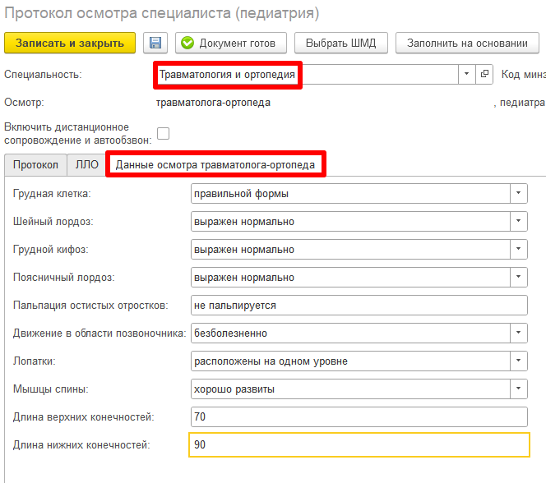
Рисунок 4 – Форма ШМД «Протокол осмотра специалиста (педиатрия)»

Рабочее место процедурной сестры
Войти в периферийную базу под правами «Процедурная МС» («Постовая сестра»), перейти в подсистему «Контроль исполнения» («Отделение») - «Рабочее место процедурной сестры» (Рис. 5).
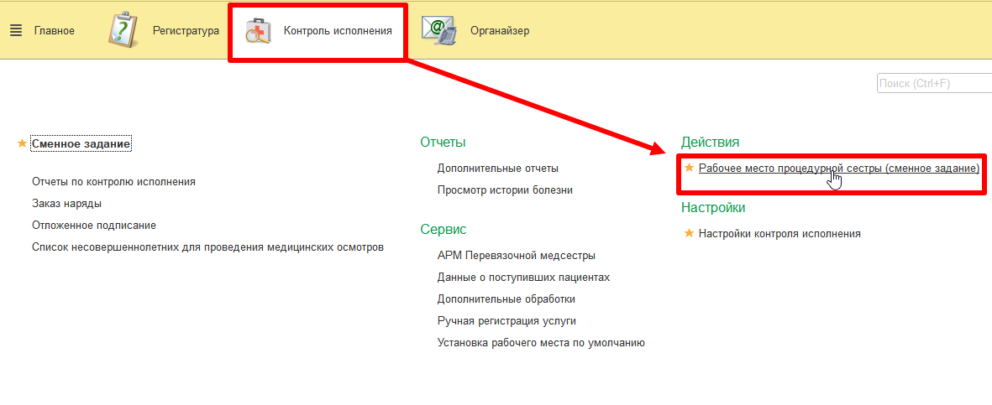
Рисунок 5 – Подсистема «Контроль исполнения»
В открывшейся форме (Рис. 6) отображается колонка «Комментарий», в которой дублируется комментарий врача из документа заказа лабораторной услуги.
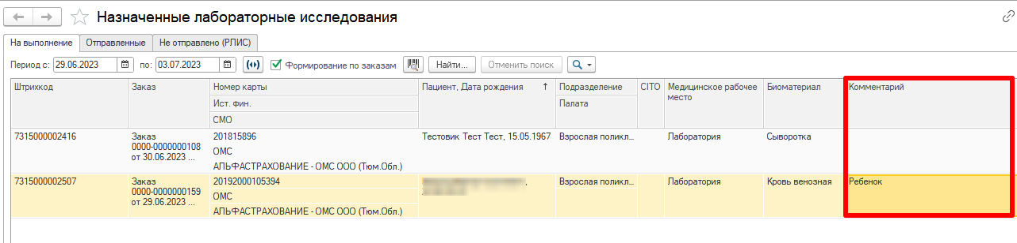
Рисунок 6 – Рабочее место процедурной сестры

Формирование ШМД «Протокол предварительного осмотра перед вакцинацией»
Войти в периферийную базу под врачом амбулатории, перейти в подсистему «Контроль исполнения» - «АРМ Врача Поликлиника» - вкладка «Приемы» - кнопка «Открыть случай», создать амбулаторный случай, в форме выбора ШМД двойным кликом открыть ШМД «Протокол предварительного осмотра перед вакцинацией» (Рис.7).
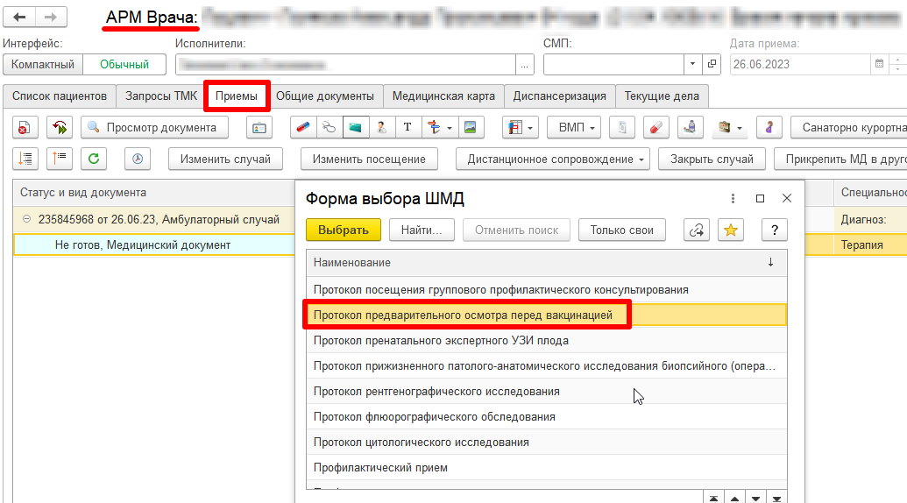
Рисунок 7 – Выбор ШМД «Протокол предварительного осмотра перед вакцинацией»
В открывшейся форме ШМД заполнить все обязательные поля, позже при необходимости заполнить текстовое поле «Осмотр через 30 минут». В поле «Профилактическая прививка» может быть выбрано больше одного вида профилактики. Также из ШМД «Протокол предварительного осмотра перед вакцинацией» есть возможность напечатать форму согласия/отказа для ранее указанных прививок (Рис. 8). Далее следует добавить оказанные услуги и провести протокол по кнопке «Документ готов», готовый документ подписать электронной подписью.
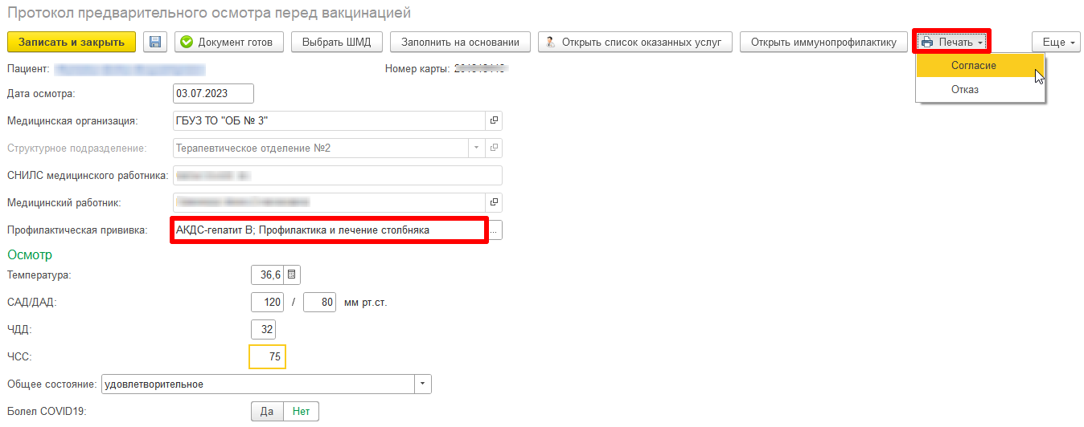
Рисунок 8 – Форма ШМД «Протокол предварительного осмотра перед вакцинацией»

